**Traffic Channel  (TCH)**

Mỗi một time slot có thể hỗ trợ 1 TCH/F và 1 TCH/H

          TCH/F: Full rate traffic channel- tốc độ bit là 13Kb/s đối với voice hoặc 9,6 Kb/s đối với data

          TCH/H: Half rate traffic channel- tốc độ chỉ bằng một nửa TCH/F, nghĩa là 6.5 Kb/s với voice và 4.8 Kb/s với data

Có 3 timeslot trễ giữa downlink và up link trong TDMA frame

[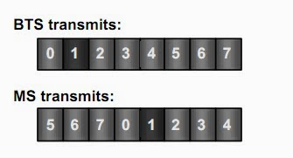](http://1.bp.blogspot.com/-JuvlX8SF0Zw/U4hcI3Cq0UI/AAAAAAAAAEs/r2EHp-ahLRc/s1600/delay.bmp)

Mục đích là :

          Cho phép trên cùng 1 timeslot sử dụng cả uplink và downlink trong khung TDMA

          Tránh việc Tx và Rx yêu cầu cùng một lúc

          Cho phép thời gian để switch giữa Tx và Rx

**Broadcast channel (BCH)**

BCH dùng cho tất cả đường xuống và nó được gán ở timeslot 0 (timeslot đầu tiên).Kênh BCH bao gồm:

*FCCH ( Frequency control channel ):* gửi cho MS một burst đều là bit 0, đây là kênh hiệu chỉnh tần số, mang thong tin hiệu chỉnh tần số cho các M,và nó chỉ dụng cho đường xuống )

          SCH ( *Synchronisation channel* ) : Kên đồng bộ, sử dụng để đồng bộ khung TDM cho các MS và nhận dạng BTS,  SCH chỉ sử dụng cho đường xuống

BCCH ( *Broadcast Control Channel* ) : có chức năng là gửi các thông tin chung của hệ thống, như là:  quản lý tài nguyên vô tuyến ( radio resource management), bản tin điều khiển, LAC …

**Common control channel ( CCCH )**

CCCH bao gồm tất cả các kênh point to multi-point downlink ( nghĩa là từ 1 BTS xuống một vài MS ) và RACH  uplink [(](https://www.blogger.com/null)*[Random Access Channel](https://www.blogger.com/null)*[)](https://www.blogger.com/null)

          RACH ( *Random Access Channel* ) : được gửi bởi MS để yêu cầu resources của hệ thống ,ví dụ như là kênh SDCCH dùng cho thiết lập cuộc gọi

          AGCH ( Access Grant Channel ) :  sử dụng để phân bố kênh dành riêng (dedicated channel) SDCCH cho MS

          PCH ( Paging Channel ): là kênh tìm gọi, sử dụng cho đường xuống để tìm trạm MS

          CBCH ( Cell Broadcast Channel ) : sử dụng cho đường xuống để  phát quảng bá các bản tin ngắn cho các tế bào CBCH sử dụng cùng kênh vật lý

**Dedicated Control Channel (DCCH )**

DCCH bao gồm các kênh điều khiển cho cả uplink và downlink ( point to point )

          SDCCH ( *Standalone Dedicated Channel*)  sử dụng cho việc thiết lập cuộc gọi, SMS, và cập nhật location

          SACCH ( *Slow**[Associated  Control Channel](https://www.blogger.com/null)* ) : là kênh được sử dụng để mang các thông tin liên tục trong suốt cuộc gọi , như các bản tin đo lường, định trước thời gian, điều khiển công suất

          FACCH (*Fast* *Associated  Control Channel  )*kênh điều khiển nhanh, được sử dụng (khi cần ) cho báo hiệu suốt cuộc gọi, chủ yếu là gửi bản tin handover và ack khi một kênh TCH được ấn định.

 Mời các bạn xem bài viết sau về “call flow in gsm “ để hiểu rõ hơn về các kênh báo hiệu trên được sử dụng thực tế như thế nào trong một cuộc gọi thông thường.

Presence requirements of information elements The relevant protocol specification may define three different presence requirements (M, C, or O) for an IE within a given message: - M ("Mandatory") means that the IE shall be included by the sending side, and that the receiver diagnoses a "missing mandatory IE" error when detecting that the IE is not present. An IE belonging to the imperative part of a message has presence requirement M. An IE belonging to the nonimperative part of a message may have presence requirement M; - C ("Conditional") means: * that inclusion of the IE by the sender depends on conditions specified in the relevant protocol specification; * that there are conditions for the receiver to expect that the IE is present and/or conditions for the receiver to expect that the IE is not present; these conditions depend only on the message itself, and not on the state in which the message was received; they are known as static conditions; * that the receiver detecting that the IE is not present when sufficient static conditions are fulfilled for its presence, shall diagnose a "missing conditional IE" error; * that the receiver detecting that the IE is present when sufficient static conditions are fulfilled for its non-presence, shall diagnose an "unexpected conditional IE" error. Only IEs belonging to the non-imperative part of a message may have presence requirement C; - O ("Optional") means that the receiver shall never diagnose a "missing mandatory IE" error, a "missing conditional IE" error, or an "unexpected conditional IE" error because it detects that the IE is present or that the IE is not present. (There may however be conditions depending on the states, resources, etc. of the receiver to diagnose other errors.) Only IEs belonging to the non-imperative part of a message may have presence requirement O.

Yêu cầu về sự hiện diện của các yếu tố thông tin

Đặc tả giao thức có liên quan có thể xác định ba yêu cầu hiện diện khác nhau (M, C hoặc O) cho IE

trong một tin nhắn đã cho:

- M ("Bắt buộc") có nghĩa là IE sẽ được bao gồm bởi bên gửi và bên nhận

chẩn đoán lỗi "thiếu IE bắt buộc" khi phát hiện IE không có. Một IE thuộc

đối với phần bắt buộc của tin nhắn có yêu cầu hiện diện M. Một IE thuộc phần không bắt buộc của tin nhắn có thể có yêu cầu hiện diện M;

- C ("Có điều kiện") có nghĩa là:

* sự bao gồm IE của người gửi phụ thuộc vào các điều kiện được chỉ định trong giao thức có liên quan

sự chỉ rõ;

* có các điều kiện để người nhận mong đợi rằng IE có mặt và / hoặc các điều kiện cho

người nhận mong đợi rằng IE không có mặt; những điều kiện này chỉ phụ thuộc vào

bản thân tin nhắn, và không phải ở trạng thái nhận được tin nhắn; họ được gọi là

điều kiện tĩnh;

* rằng người nhận phát hiện ra rằng IE không xuất hiện khi có đủ điều kiện tĩnh

hoàn thành vì sự hiện diện của nó, sẽ chẩn đoán lỗi "thiếu điều kiện IE";

* rằng người nhận phát hiện ra rằng IE có mặt khi đủ điều kiện tĩnh

vì sự không có mặt của nó, sẽ chẩn đoán lỗi "IE có điều kiện bất ngờ".

Chỉ các IE thuộc phần không bắt buộc của tin nhắn có thể có yêu cầu hiện diện C;

- O ("Tùy chọn") có nghĩa là người nhận sẽ không bao giờ chẩn đoán lỗi "thiếu IE bắt buộc", a

Lỗi "thiếu điều kiện IE" hoặc lỗi "IE có điều kiện bất ngờ" vì nó phát hiện ra rằng IE

có mặt hoặc IE không có mặt. (Tuy nhiên, có thể có các điều kiện tùy thuộc vào các tiểu bang,

tài nguyên, v.v. của người nhận để chẩn đoán các lỗi khác.) Chỉ các IE thuộc về không bắt buộc

một phần của tin nhắn có thể có yêu cầu hiện diện O.

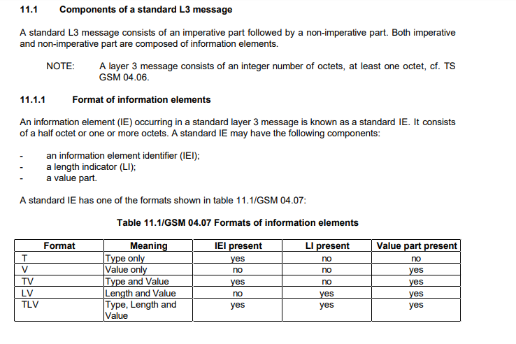

The GSM system supports a maximum of 9%9=81 paging groups. the MS can be divided into 81 sub-groups at most from the opinion of the paging group. No matter what combination mode is adopted, the number of blocks used for paging in every 51 multi-frame does not exceed 9. The system enables the 51 multi-frame to cycle again , with a quantity of “BS-PA-MFRAMS” (number of frames of the same paging) of 51 multi-frames as a period.

Suppose that the number of frames of the same paging is 7 and the number of paging blocks (9or3-BS_AG_BLKS_RES: number of access granted reserved blocks) of each 51 multi-frame is 4. Then the paging group number cycles between 0-27 (28 in total).

In GSM terms, the paging block in any 51 multiframe is called a paging super-group. Therefore, the number of paging super-frames in the system is the “number of frames of the same paging”. The number of paging groups in each super-group is 9 or 3 – “number of access granted reserved blocks”.

The number of paging blocks in each 51 multiframe is calculated according to the following formula:

If the CCCH and SDCCH are combined in one physical channel:

Number of paging groups per super-group=3－number of access granted reserved blocks

in other cases, i.e. the CCCH is not combined with the SDCCH:

Number of paging groups per super-group =9－ number of access granted reserved blocks

Both the above two parameters: “BS_AG_BLKS_RES” and the “BS-PA-MFRAMS” are broadcasted in system information type 3

The parameter BS_CC_CHANS in the BCCH defines the number of basic physical channels supporting common control channels (CCCHs). All shall use timeslots on radio frequency channel C0 of the cell allocation. The first CCCH shall use timeslot number 0, the second timeslot number 2, the third timeslot number 4 and the fourth timeslot number 6. Each CCCH carries its own CCCH_GROUP of mobiles in idle mode. Mobiles in a specific CCCH_GROUP will listen for paging messages and make random accesses only on the specific CCCH to which the CCCH_GROUP belongs. The method by which a mobile determines the CCCH_GROUP to which it belongs is defined in section 6.5.2.

CCCH_GROUP (0 ... BS_CC_CHANS-1) = ((IMSI mod 1000) mod (BS_CC_CHANS x N)) div N PAGING_GROUP (0 ... N-1) = ((IMSI mod 1000) mod (BS_CC_CHANS x N)) mod N where N = number of paging blocks 'available' on one CCCH = (number of paging blocks 'available' in a 51 frame TDMA multiframe on one CCCH) x BS_PA_MFRMS. IMSI = International Mobile Subscriber Identity, as defined in GSM 03.03. mod = Modulo div = Integer division

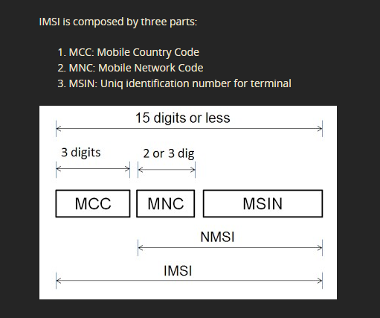

Channel Mapping1. When the MS is turned on it will listen to the FCCH in  
order to syn to the carrier frequency  
2. Then the MS listen to the SCH to get info on the TDMA  
frame structure  
3. The MS will then listen to the BCCH to get info such as  
location area, Max allowed O/P power & neighboring  
cells  
4. The MS will periodically listen to the PCH to determine if  
someone is trying to call it.  
5. If the MS hears a page it will use the RACH to ask for  
access to the system in order to respond to the incoming  
call  
5/20/2008  
Channel Mapping6. The sys will give access using the AGCH  
7. The sys uses the AGCH to tell the MS which SDCCH to  
use for complete the Call Setup .  
8. When the MS gets the SDCCH, it also gets a SACCH.  
Which the system uses to regulates the O/P power of the  
MS & gives it timing advance info .  
9. The MS is given a TCH to use by the SDCCH. The MS  
tunes to it during the call.  
10. During a call if a handover is required to a neighboring cell,  
the FACCH will be used to exchange the necessary info.

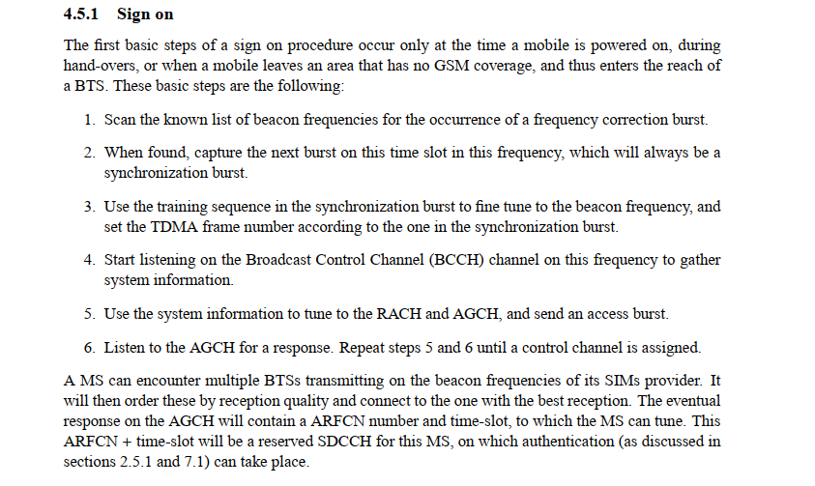

Each location area of a Public Land Mobile Network (PLMN) has its own unique identifier which is known as its location area identity (LAI). This internationally unique identifier is used for location updating of mobile subscribers. It is composed of a three decimal digit mobile country code (MCC), a two to three digit mobile network code (MNC) that identifies a Subscriber Module Public Land Mobile Network (SM PLMN) in that country, and a location area code (LAC) which is a 16 bit number with two special values, thereby allowing 65534 location areas within one GSM PLMN.

Mỗi khu vực vị trí của Mạng di động mặt đất công cộng (PLMN) có số nhận dạng duy nhất của riêng nó, được gọi là nhận dạng khu vực vị trí (LAI). Mã định danh quốc tế duy nhất này được sử dụng để cập nhật vị trí của các thuê bao di động. Nó bao gồm một mã quốc gia di động ba chữ số thập phân (MCC), mã mạng di động hai đến ba chữ số (MNC) xác định Mô-đun thuê bao Mạng di động công cộng (SM PLMN) tại quốc gia đó và mã vùng địa điểm (LAC ) là số 16 bit có hai giá trị đặc biệt, do đó cho phép 65534 khu vực vị trí trong một GSM PLMN.

a CGI (e.g. 001-02-3-4) consists of:

* a LAI (001-02-3), which consists of:
  + a PLMN (001-02), which consists of:
    - MCC (001)
    - MNC (02)
  + and a LAC (03),
* and a CI (4)

Following steps are followed at GSM Mobile phone before you actually start talking or using it for data operations. These are called initial mobile phone procedures when you power ON the phone.  
  
Step-1 : Mobile phone scans for carriers and determine RSSI of all and pass them to upper layer, upper layer decide which carrier/channel has the highest RSSI and mobile will lock on to that carrier. There are two modes here first mode where mobile has prior knowledge of broadcast carriers and the other mode where mobile has no prior knowledge. In the second case mobile has to search for entire band while in the first case as mobile has broadcast carriers known and it will determine RSSI of those carriers only, hence it will complete cell search operation in less time.  
  
Step-2: Once carrier is known it will detect FB(Frequency correction Burst) on that carrier/channel which is a pure sine wave as mentioned above of value 67.7 KHz. Any deviation from this value is determined and this much frequency offset is corrected on LO module by controlling through VCTCXO/VCO/OCXO used in the handset design.

Step-3: After correcting for Frequency offset, now mobile need to lock on to particular time slot on that carrier frequency in the the GSM time domain frame structure. This is done using SB decoding. 25 bits of decoded data of SCH gives reduced frame number(19 bits) and BSIC(6 bits). Reduced frame number will provide very useful information of mobile's physical slot in the entire hyperframe. BSIC is made of BCC(Base Station Color code- 3 bits) and NCC(Network Color code-3 bits). BCC field directly provide training sequence details(26 bits in size).The correlation is performed with known training sequence to determine peak and hence timing offset is determined on the received frame. channel estimation is also performed using this training sequence. Remember SB comes on the same time slot as FB but after 8 time slots duration. This means time multiplexing of logical channels(FB,SB,BCCH,CCCH...) is used on the dedicated physical time slot(TS0 at Broadcast Freq).  
  
Step-4: Once SB is decoded now BCCH will appear on the same allocated physical time slot but after 8 time slot duration. BCCH is decoded which gives useful system informations(SI). Now mobile is camped on the network and it is ready to use voice services by exchanging useful frames/channels based on mobile initiated or mobile terminated call. If GPRS is enabled on the mobile phone, it can use data services provided by operator.

**Summary**

This tutorial on GSM is the concise representation of GSM technology which covers GSM specifications,GSM system basics, network architecture, network elements, frame structure, GSM physical layer i.e. Layer-1, speech processing in GSM, GSM logical and physical channels,mapping between them,VAMOS,AMR,MSK/GMSK and GSM MO/MT call flow.